# Упражнения: Основни файлови формати при създаване и обработка на изображения

Състояние на настоящия учебен материал:



## Въпроси:

1. Какво е **пиксел**?
2. От какво е изградена **растерната графика**?
3. Дайте пример за **цветови модел** при растерната графика.
4. Какво е **вектор**?
5. Какво е **векторна графика**?
6. Избройте всички **графични файлови формати**, които знаете.
7. Кои файлови формати **позволяват прозрачност**?

## Задачи:

### Съхраняване на файл в различни формати

Отворете програмата **Paint** и нарисувайте **слънце** с **очила**. Съхранете файла с име "**sluncho**" в **различни файлови формати**. Форматът на файла се задава от полето **Save as type** в диалоговия прозорец **Save As**.

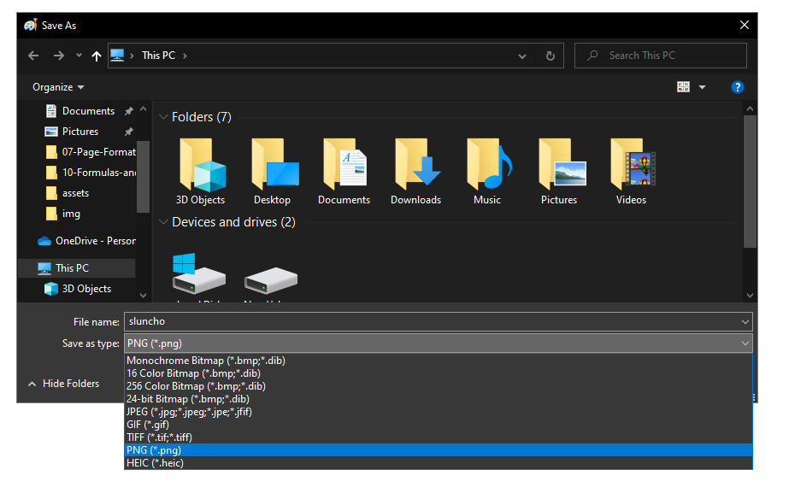

**Форматите**, в които трябва да запазите файала, са:

* **PNG**
* **JPG** (JPEG)
* **TIF** (TIFF)
* **GIF**

Кой от **файловете** има **най-голям размер**?

### Сравняване на качеството в различните формати

Отворете файла **cat.png** от папката **Resources** в програмата **Paint**. Съхранете файла в поне **3 различни формата** по ваш избор. Кой от форматите **намалява най-много качеството** на **снимката**? Има ли формат, в който снимката си **губи прозрачността**?

